**Công ty cổ phần VCS Việt Nam**

**Báo cáo tuần**

Từ 14-21/1/2024

Người viết báo cáo: Mai Đức Quang

1. Việc đã làm được:

Xử lý được logic khi thao tác tạo một hóa đơn khi bán hàng bao gồm thực thi truyền dữ liệu cho 2 bảng có liên kết với nhau:

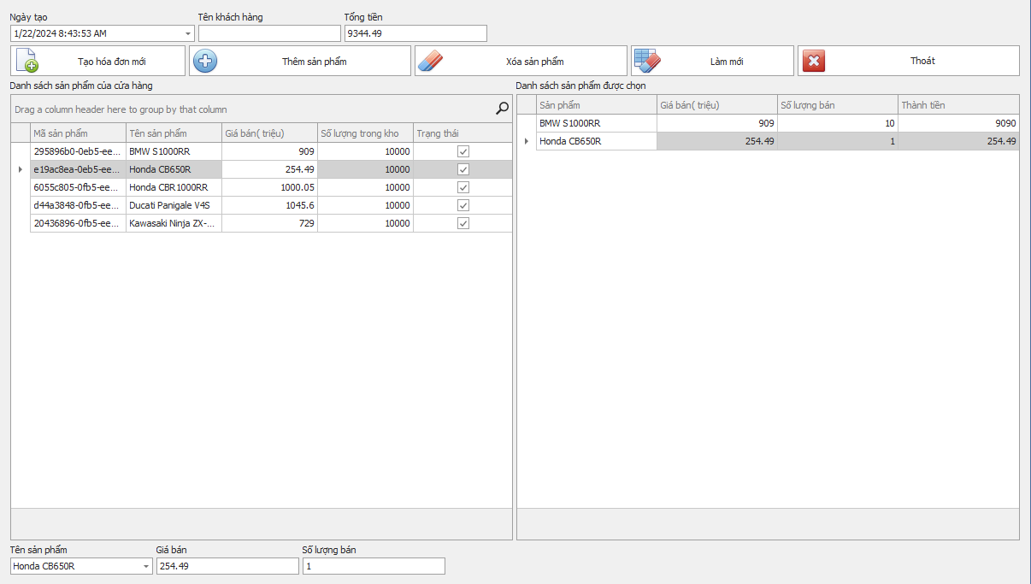

Khi chọn 1 sản phẩm từ “danh sách sản phẩm của cửa hàng”, thông tin về sản phẩm bao gồm tên sản phẩm, giá bán được điền vào các textedit. Khi sử dụng “Thêm sản phẩm”, nếu “số lượng bán” được điền đúng định dạng là số nguyên, lớn hơn 0, và nhỏ hơn “số lượng trong kho” thì sẽ thêm vào bảng “danh sách sản phẩm được chọn”.



Nếu thêm sản phẩm đã có dữ liệu trong bảng “danh sách sản phẩm được chọn” thì sẽ cập nhật số lượng bán bằng tổng số lượng của các lần thêm.



Bảng “danh sách sản phẩm được chọn” được cập nhật:

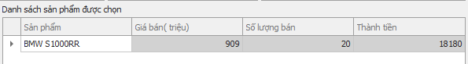

Đồng thời tổng tiền của hóa đơn sẽ được cập nhật bằng tổng các “Thành tiền” của bảng “danh sách sản phẩm được chọn”.

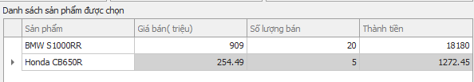



Khi sử dụng “Tạo hóa đơn mới”, dữ liệu của bảng “hóa đơn” bao gồm ngày tạo, tên khách hàng, tông tiền sẽ được thêm vào, và đồng thời thêm mới dữ liệu của bảng”chi tiết hóa đơn” bao gồm mã hóa đơn tương ứng, sản phẩm, số lượng bán và thành tiền tương ứng với mỗi sản phẩm( một hóa đơn có thể bao gồm nhiều chi tiết hóa đơn).

1. Việc chưa làm được:

Chưa logic khi thực hiện thao tác với bảng: không thể hiện ra được luồng đang xử lý là thao tác thêm mới, sửa đổi hay xóa bỏ khỏi bộ dữ liệu. Cần thay đổi lại kiểu dữ liệu của mã của 1 số bảng( không nên lạm dụng Guid)

Hà Nội, ngày 22/1/2024

Quang

Mai Đức Quang